Федеральное государственное бюджетное образовательное учреждение высшего образования
 | «Московский государственный технический университет  имени Н.Э. Баумана»  (национальный исследовательский университет)  (МГТУ им. Н.Э. Баумана)

ФАКУЛЬТЕТ ____ИНФОРМАТИКА И СИСТЕМЫ УПРАВЛЕНИЯ________
КАФЕДРА ______Компьютерные Системы и сети (ИУ6)___________

Отчет
по лабораторной работе № 3
Название лабораторной работы: Программирование циклического процесса. Типы циклов.
Дисциплина: Основы программирования

Студент гр. ИУ6-12Б __________________ Д.С. Твердюк
(Подпись, дата) (И.О. Фамилия)

Преподаватель __________________ А.А. Веселовский
(Подпись, дата) (И.О. Фамилия)

Москва, 2021

Цель работы: рассмотреть решение предложенной задачи с использованием различных видов циклов. Отладить программу с наиболее рациональным вариантом цикла.
Ход работы:
Определить порядковый номер минимального положительного числа последовательности, заданной рекуррентным соотношением:
x₁ = x₂ = –9; x_{n}= x_{n-1}+x_{n-2}+12. Вывести на экран как само число, так и его номер
n | 1 | 2 | 3 | 4 | 5
x_{n} | -9 | -9 | -9-9+12=-6 | -9-6+12=-3 | -6-3+12=3

Цикл-пока
Схема алгоритма
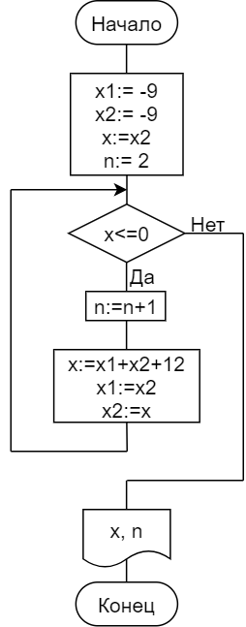

Текс программы
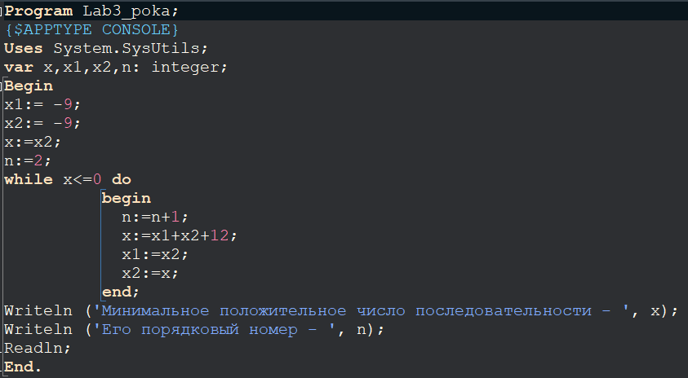
Тестирование написанной программы
Ожидаемый  результат | x_{n}=3  n=5
Полученный  результат | x_{n}=3  n=5

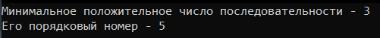
Результат работы программы

Вывод: программа работает корректно.

Цикл-до
Схема алгоритма
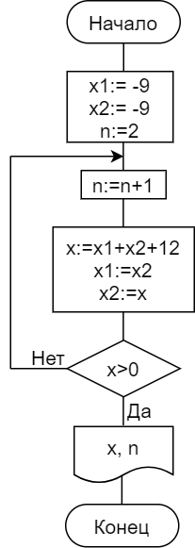

Текст программы
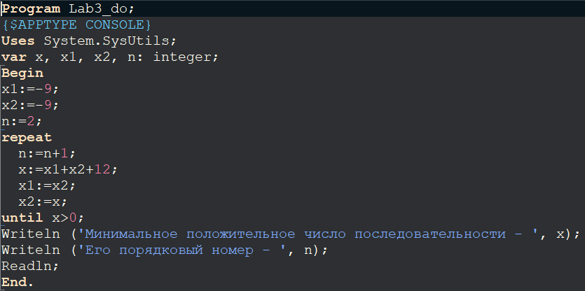
Тестирование написанной программы
Ожидаемый  результат | x_{n}=3  n=5
Полученный  результат | x_{n}=3  n=5

Результат работы программы

Вывод: программа работает корректно.

Счётный цикл
Схема алгоритма
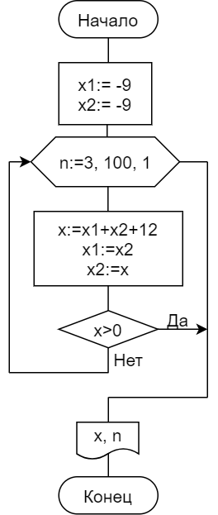

Текст программы
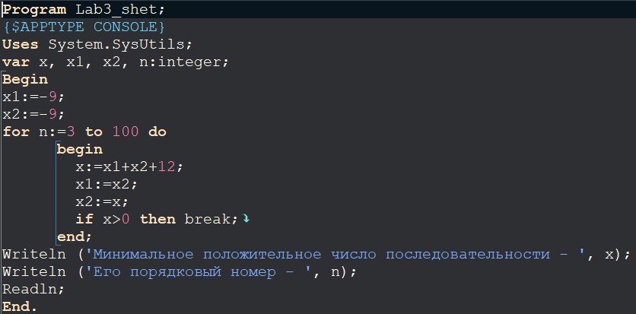
Тестирование написанной программы
Ожидаемый  результат | x_{n}=3  n=5
Полученный  результат | x_{n}=3  n=5

Результат работы программы

Вывод: программа работает корректно.

Цикл-пока требует на этапе подготовки присваивания переменной x какого-то значения. Счётный цикл a priori неудобен для решения подобных задач, поэтому для построения алгоритма для этой задачи пришлось прибегнуть к процедуре break, позволяющей досрочно выйти из цикла.
Цикл-до, в свою очередь, лишен подобных недостатков и, на мой взгляд, является наиболее рациональным видом цикла для решения поставленной задачи.

Вывод: я смог решить рассмотреть поставленную задачу с использованием циклов трёх видов: цикла-пока, цикла-до и счётного цикла. Проанализировав решения с помощью каждого из перечисленных циклов, выбрал наиболее рациональный для решения данной задачи.

